



รายงานผลการดําเนินการ
เพื่อจัดการความเสี่ยงต่อการรับสินบน
ประจําปีงบประมาณ 2568

สถานีตำรวจภูธรสวนพริกไทย

บทนํา

ตามที่สถานีตํารวจภูธรสวนพริกไทย ได้ดําเนินการเพื่อจัดการความเสี่ยงต่อการรับสินบน และ ได้มีแผนบริหารความเสี่ยงต่อการรับสินบน ประจําปีงบประมาณ 2568 ของหน่วยงาน นั้น
สถานีตํารวจภูธรสวนพริกไทยได้ ดําเนินการเพื่อจัดการความเสี่ยงต่อการรับสินบน เป็นกิจกรรมและการดําเนินการตามมาตรการเพื่อบริหารความเสี่ยงต่อการรับสินบน โดยดําเนินการ แยกตามสายงาน ในหน่วยงานอันได้แก่
1.งานอํานวยการ
2.งานป้องกันปราบปราม
3.งานจราจร
4.งานสืบสวน
5.งานสอบสวน

โดยได้ดําเนินการจัดการความเสี่ยงอย่างเป็นรูปธรรม มีภาพแสดงกิจกรรมการดําเนินการตามมาตรการดังรายงานผลการดําเนินการ และ หน่วยงานได้เปิดเผยข้อมูลการดําเนินการเป็นการเปิดเผยข้อมูลสาธารณะเพื่อให้บุคคลทั่วไปได้รับทราบตามรายงาน จัดทําโดยคณะทํางาน ขับเคลื่อนและกํากับติดตามการประเมินคุณธรรมและความโปร่งใสในการดําเนินงานของหน่วยงานภาครัฐ (Interrity & Transparency Assesssment : ITA ) ของสถานีตํารวจภูธรสวนพริกไทย มีรายละเอียดตามข้อมูลแนบท้ายนี้


พ.ต.อ.
(เมษนนท์ นาขวัญ)
ผู้กำกับการสถานีตำรวจภูธรสวนพริกไทย

รายงานผลการดําเนินการประเมินความเสี่ยงการทุจริต
สถานีตํารวจภูธรสวนพริกไทย ประจําปีงบประมาณ 2568
งานอํานวยการ
ปัจจัยที่จะเกิดความเสี่ยง | มาตรการจัดการความเสี่ยง | ผลการดําเนินการ
1. การเบิกจ่ายเงิสวัสดิการ มีการ  หาช่องทางเพื่อผลประโยชน์ส่วนตน เช่น รับสินน้ําใจ  2. การเบิกจ่ายเงินงบประมาณและเงินนอก งบประมาณ มีการหาช่องทางเพื่อผลประโยชน์ส่วนตน เช่น รับสินน้ําใจ  3. การขออนุญาตต่ออายุใบสําคัญประจําตัวคนต่างด้าวฯ  -ไม่เร่งรัดดําเนินการ  - เพิ่มขั้นตอนการ  ดําเนินการโดยไม่ จําเป็น  4. การจัดซื้อจัดจ้างมีผลประโยชน์ในการดําเนินการ  5. การรับ การแจกจ่าย พัสดุ เอื้อประโยชน์ต่อพวกพ้อง | 1. กํากับดูแล การปฏิบัติงานโดยมีการตรวจสอบตามสายการบังคับบัญชาทุกขั้นตอนเพื่อไม่ ให้เกิดช่องว่างในการเรียกรับผลประโยชน์  2. อบรม กําชับการปฏิบัติงาน ของเจ้าหน้าที่อย่างสม่ําเสมอ เพื่อสร้างจิตสํานึกในการ ปฏิบัติงาน  3. ดูแลทุกข์สุข สอบถามปัญหาความเป็นอยู่อย่างใกล้ชิด | 1. มีการอบรม กําชับ การปฏิบัติหน้าที่เป็นประจํา  2. ตรวจสอบเอกสารที่เกี่ยวข้องกับการปฏิบัติงาน อย่างสม่ำเสมอ  3. ตรวจสอบความเป็นอยู่สอบถาม พูดคุย เพื่อให้ได้รับทราบปัญหาต่าง ๆ ของผู้ใต้บังคับบัญชา เพื่อสามารถให้คําแนะนําและแนวทางแก้ไขปัญหาได้อย่างถูกต้อง

ภาพประกอบ ผลการดําเนินงาน
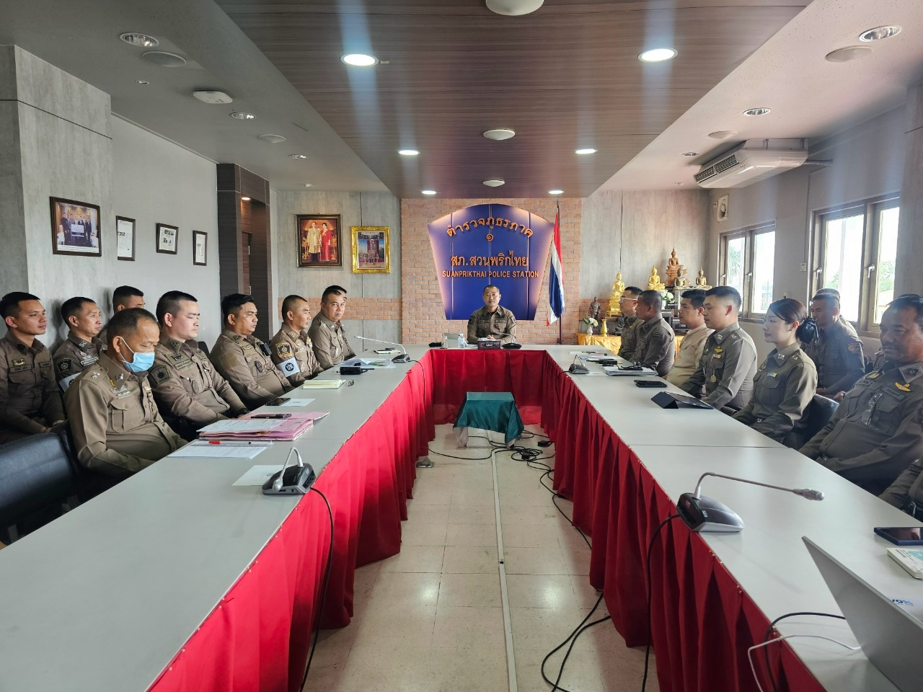

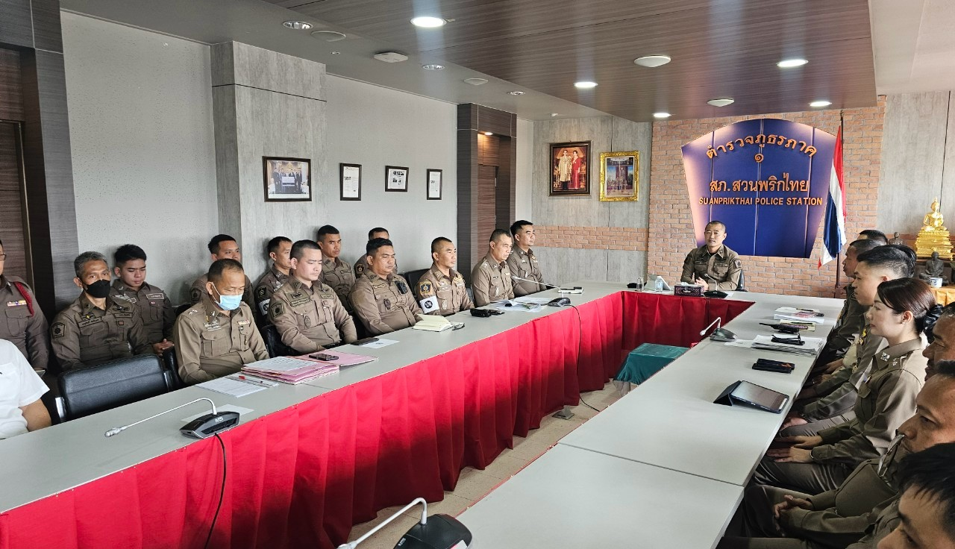

วันที่ 14 มีนาคม 2568 เวลา 13.30 น. พ.ต.อ.เมษนนท์ นาขวัญ ผกก.สภ.สวนพริกไทย ได้มีการอบรม กําชับ การ ปฏิบัติหน้าที่ การเงิน และเจ้าหน้าที่ พัสดุ ที่เกี่ยวข้องกับการเบิกจ่ายเงินสวัสดิการการเบิกจ่ายเงินงบประมาณ และเงินนอก งบประมาณการขออนุญาตต่ออายุใบสําคัญประจําตัวคนต่างด้าวฯ การจัดซื้อจัดจ้าง และการเบิกจ่ายพัสดุ ไม่ให้ทุจริต โดยไม่ให้มีการหาช่องทางเพื่อประโยชน์ แก่ตนเอง หรือเอื้อประโยชน์ต่อพวกพ้อง

รายงานผลการดําเนินการประเมินความเสี่ยงการทุจริต
สถานีตํารวจภูธรสวนพริกไทย ประจําปีงบประมาณ 2568
งานป้องกันปราบปราม
ปัจจัยที่จะเกิดความเสี่ยง | มาตรการจัดการความเสี่ยง | ผลการดําเนินการ
1. การจับกุมและการบังคับใช้กฎหมาย  -การละเว้นการปฏิบัติหน้าที่เพื่อผลประโยชน์  -การเอื้อประโยชน์ให้ผู้อื่นได้ประโยชน์  -การกลั่นแกล้ง บังคับขู่เข็ญ เรียก รับผลประโยชน์  -รับสินบน  -ละเว้นการปฏิบัติหน้าที่ เพื่อเรียก รับผลประโยชน์เล็กน้อย เพื่อแลก กับ การไม่ดําเนินขั้นตอนตาม กฎหมาย เช่น การตรวจพบการ ลักลอบเล่นการพนันแล้วไม่ ดําเนินการจับกุม พูดคุย ไกล่เกลี่ย เพื่อรับผลประโยชน์  -กลั่นแกล้ง บังคับ ขู่เข็ญ เรียกรับผลประโยชน์ เช่น การจับกุมยัดของกลางยาเสพติด เพื่อเรียกรับผลประโยชน์ ในการไม่จับกุม | 1. อบรม กําชับการปฏิบัติงานของเจ้าหน้าที่ตํารวจให้ปฏิบัติตามกฎหมายอย่างเคร่งครัดไม่ให้เรียกรับทรัพย์สินหรือประโยชน์อื่นใดเพื่อช่วยเหลือผู้กระทําผิด  2. จัดหาสวัสดิการเพิ่มเติมเพื่อสร้างขวัญกําลังใจในการ ปฏิบัติหน้าที่  3. เสริมสร้างการควบคุมดูแลผู้ใต้งบังคับบัญชา ตามคําสั่ง๑๒๑๒/๒๕๓๗  4. แต่งตั้งคณะกรรมการเพื่อติดตามและควบคุมการทุจริตประจําสถานี | 1. ก่อนออกปฏิบัติหน้าที่หัวหน้างานต้อง อบรม กําชับการปฏิบัติงานของ เจ้าหน้าที่ตํารวจให้ปฏิบัติตามกฎหมายอย่างเคร่งครัด ไม่ให้เรียกรับทรัพย์สินหรือ ประโยชน์อื่นใดเพื่อช่วยเหลือผู้กระทําผิดทุกกรณี  2. สอดส่องผู้ใต้บังคับบัญชาอย่างสม่ําเสมอ เช่น ออก เยี่ยมเยียนครอบครัว เพื่อ สอบถามปัญหาต่างๆ  3 .นําปัญหาต่าง ของผู้ใต้บังคับ บัญชาเสนอคณะกรรมการเพื่อติดตาม และควบคุมการทุจริต เพื่อ หาแนวทางแก้ไขต่อไป

ภาพประกอบ ผลการดําเนินงาน
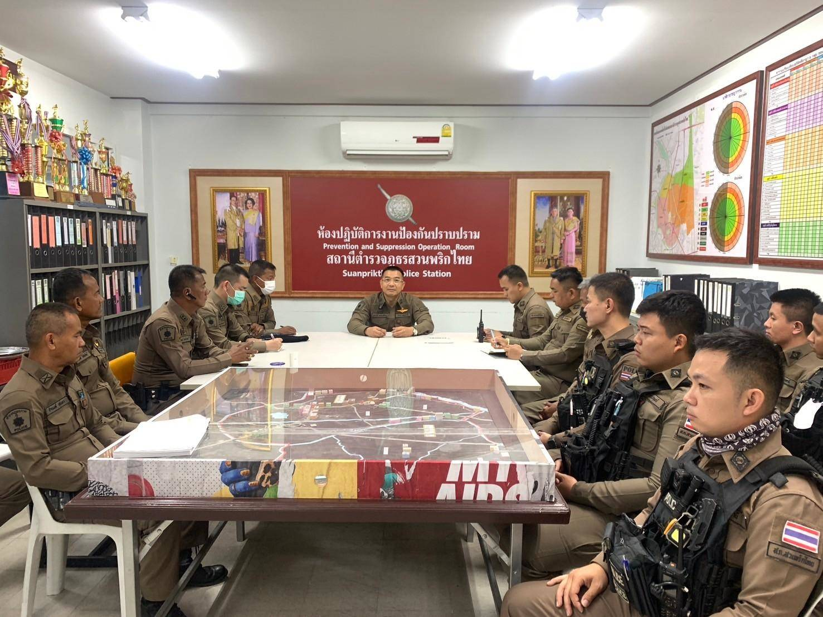
ในทุกวันของชุดปฏิบัติการสายตรวจ จะมีการอบรมปล่อยแถวสายตรวจก่อนออกปฏิบัติหน้าที่

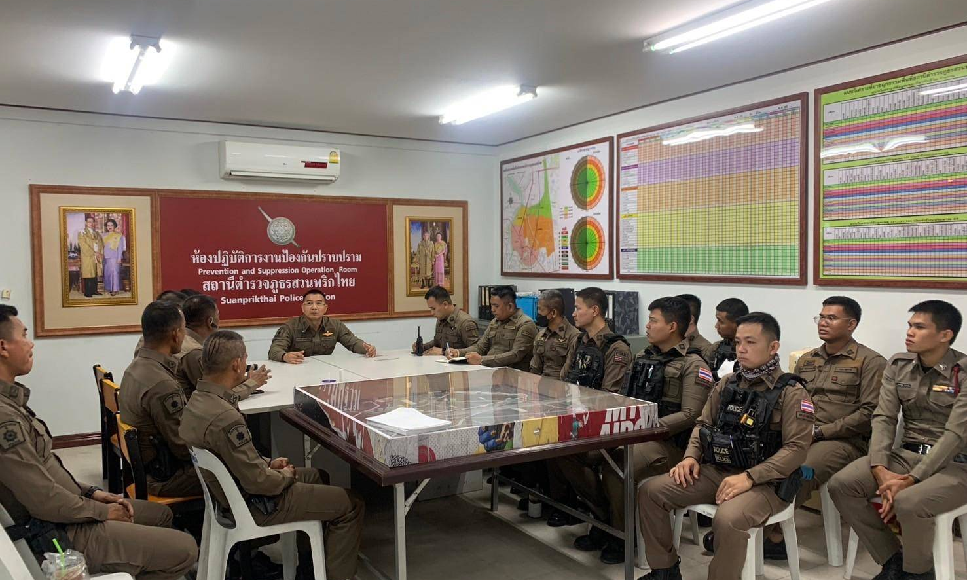

วันที่ 20 มีนาคม 2568 เวลา 07.30 น. พ.ต.ท.เปรมวิชช์ พลนันท์หิรัญ รอง ผกก.ป.สภ.สวนพริกไทย อบรมชี้แจงมอบหมายภารกิจ ตรวจเครื่องแต่งกาย อาวุธปืน เครื่องกระสุนปืน กุญแจมือ วิทยุสื่อสาร ปืนไฟฟ้า ไม้ง่าม stop staik ปืนยิงตาข่าย และ ทบทวนยุทธวิธีและลำดับการใช้อาวุธปืน วิเคราะห์อาชญากรรม วางแผนการตรวจ เน้นจุดเสี่ยงความมั่นคง และป้องกันเหตุจุดสำคัญล่อแหลม ตรวจร้านสะดวกซื้อ ปั๊มน้ำมัน ปั๊มแก๊ส ตรวจจุดตรวจ ตั้งจุดตรวจจุดสกัด กวดขันจับกุมอาวุธปืน อาวุธสงคราม ยาเสพติด รถต้องสงสัยไม่ติดป้ายทะเบียน ตรวจสถานบริการในเขต โครงการสร้างภาพลักษณ์ ป้องกันเหตุ600 ร่วมสิบเวรตรวจห้องควบคุม ไม่ให้เรียกรับ ทรัพย์สินหรือ ประโยชน์อื่นใด เพื่อช่วยเหลือผู้กระทําผิดทุกกรณี
รายงานผลการดําเนินการประเมินความเสี่ยงการทุจริต
สถานีตํารวจภูธรสวนพริกไทย ประจําปีงบประมาณ 2568
งานจราจร
ปัจจัยที่จะเกิดความเสี่ยง | มาตรการจัดการความเสี่ยง | ผลการดําเนินการ
1.การจับกุมผู้กระทําความผิดตามกฎหมาย จราจร เรียกรับทรัพย์สินหรือประโยชน์อื่น ใดแลกกับการไม่ให้ถูกจับกุมตามกฎหมายจราจร | 1. อบรม กําชับการปฏิบัติงาน ของเจ้าหน้าที่ตํารวจให้ปฏิบัติ ตามกฎหมาย  อย่างเคร่งครัด ไม่ให้เรียกรับทรัพย์สินหรือประโยชน์อื่นใดเพื่อช่วยเหลือ ผู้กระทําผิด  2. จัดหาสวัสดิการเพิ่มเติมเพื่อ สร้างขวัญกําลังใจในการ ปฏิบัติหน้าที่  3. เสริมสร้างการควบคุมดูแลผู้ใต้งบังคับบัญชา ตามคําสั่ง 1212/2537  4. แต่งตั้งคณะกรรมการเพื่อ ติดตามและควบคุมการทุจริต ประจําสถานี | 1. ก่อนออกปฏิบัติหน้าที่ หัวหน้างานต้อง อบรม กําชับ การปฏิบัติงานของ เจ้าหน้าที่ ตํารวจให้ปฏิบัติตามกฎหมาย อย่างเคร่งครัด ไม่ให้เรียกรับ ทรัพย์สิน หรือประโยชน์อื่นใดเพื่อช่วยเหลือ ผู้กระทําผิดทุก กรณี  2. สอดส่องผู้ใต้งบังคับบัญชา อย่าง  สม่ําเสมอ เช่น ออก เยี่ยมเยียนครอบครัว เพื่อ สอบถามปัญหาต่างๆ  3 .นําปัญหา ต่าง ๆ ของผู้ใต้บังคับบัญชา เสนอคณะกรรมการเพื่อติดตาม และควบคุมการทุจริต เพื่อ หาแนวทางแก้ไข ต่อไป

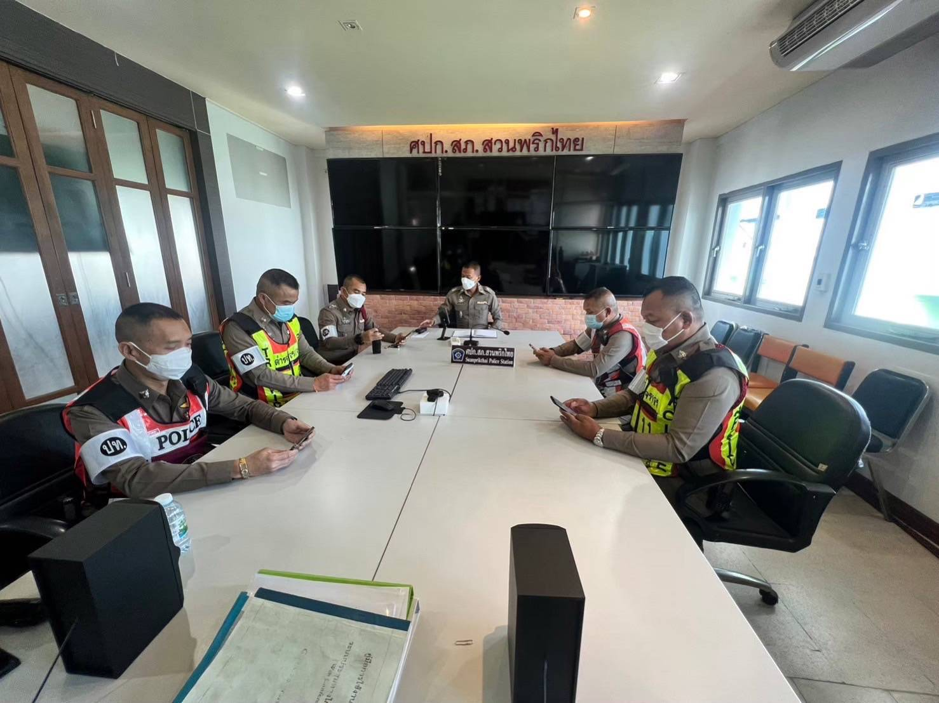
ภาพประกอบ ผลการดําเนินงาน

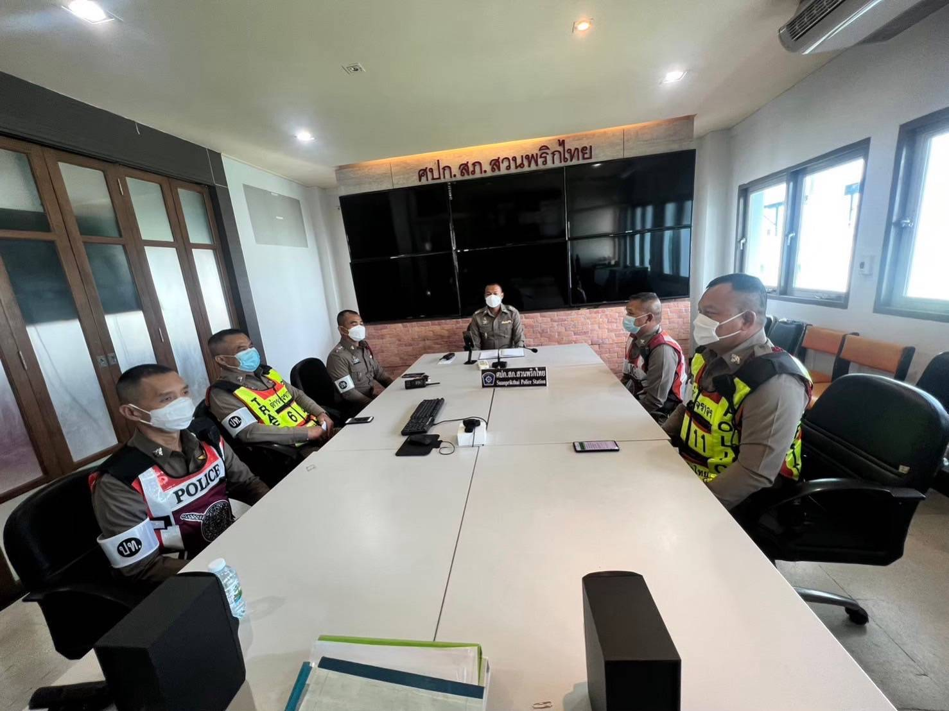

วันที่ 12 กุมภาพันธ์ 2568 เวลา 09.30 น. พ.ต.ท.เทียมทัศน์ เส้งสุ้น สวป.สภ.สวนพริกไทย ได้อบรมกําชับการปฏิบัติงานของเจ้าหน้าที่ตํารวจให้ปฏิบัติตามกฎหมายอย่างเคร่งครัด ไม่ให้เรียกรับ ทรัพย์สิน หรือประโยชน์อื่นใดเพื่อช่วยเหลือ ผู้กระทําผิดทุกกรณี

รายงานผลการดําเนินการประเมินความเสี่ยงการทุจริต
สถานีตํารวจภูธรสวนพริกไทย ประจําปีงบประมาณ 2568
งานสืบสวน
ปัจจัยที่จะเกิดความเสี่ยง | มาตรการจัดการความเสี่ยง | ผลการดําเนินการ
1. การจับกุมและการบังคับใช้กฎหมาย  -การละเว้นการปฏิบัติหน้าที่เพื่อผลประโยชน์  -การเอื้อประโยชน์ให้ผู้อื่นได้ประโยชน์  -การกลั่นแกล้ง บังคับขู่เข็ญ เรียก รับผลประโยชน์  -รับสินบน  -ละเว้นการปฏิบัติหน้าที่ เพื่อเรียก รับผลประโยชน์เล็กน้อย เพื่อแลก กับ การไม่ดําเนินขั้นตอนตาม กฎหมาย เช่น การตรวจพบการ ลักลอบเล่นการพนันแล้วไม่ ดําเนินการจับกุม พูดคุย ไกล่เกลี่ย เพื่อรับผลประโยชน์  -กลั่นแกล้ง บังคับ ขู่เข็ญ เรียกรับผลประโยชน์ เช่น การจับกุมยัดของกลางยาเสพติด เพื่อเรียกรับผลประโยชน์ ในการไม่จับกุม | 1. อบรม กําชับการปฏิบัติงานของเจ้าหน้าที่ตํารวจให้ปฏิบัติตามกฎหมายอย่างเคร่งครัดไม่ให้เรียกรับทรัพย์สินหรือประโยชน์อื่นใดเพื่อช่วยเหลือผู้กระทําผิด  2. จัดหาสวัสดิการเพิ่มเติมเพื่อสร้างขวัญกําลังใจในการ ปฏิบัติหน้าที่  3. เสริมสร้างการควบคุมดูแลผู้ใต้งบังคับบัญชา ตามคําสั่ง๑๒๑๒/๒๕๓๗  4. แต่งตั้งคณะกรรมการเพื่อติดตามและควบคุมการทุจริตประจําสถานี | 1. ก่อนออกปฏิบัติหน้าที่หัวหน้างานต้อง อบรม กําชับการปฏิบัติงานของ เจ้าหน้าที่ตํารวจให้ปฏิบัติตามกฎหมายอย่างเคร่งครัด ไม่ให้เรียกรับทรัพย์สินหรือ ประโยชน์อื่นใดเพื่อช่วยเหลือผู้กระทําผิดทุกกรณี  2. สอดส่องผู้ใต้บังคับบัญชาอย่างสม่ําเสมอ เช่น ออก เยี่ยมเยียนครอบครัว เพื่อ สอบถามปัญหาต่างๆ  3 .นําปัญหาต่าง ของผู้ใต้บังคับ บัญชาเสนอคณะกรรมการเพื่อติดตาม และควบคุมการทุจริต เพื่อ หาแนวทางแก้ไขต่อไป

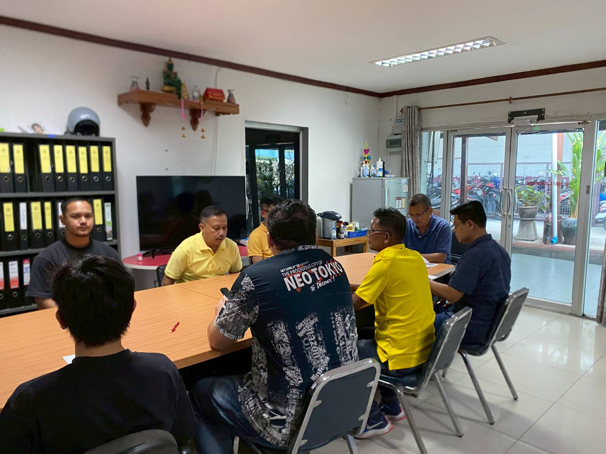
ภาพประกอบ ผลการดําเนินงาน

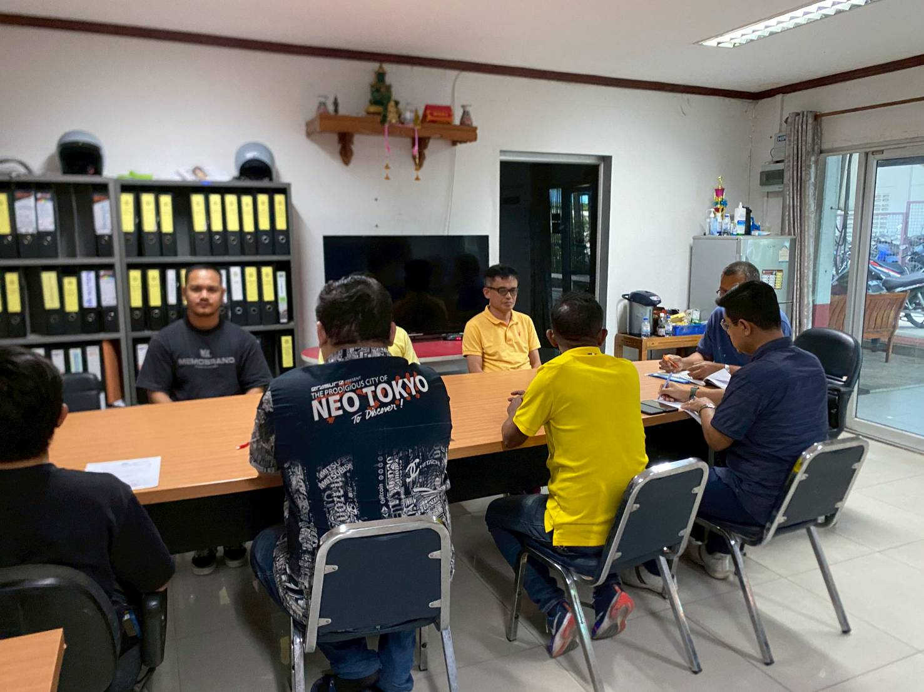

วันที่ 4 กุมภาพันธ์ 2568 เวลา 09.30 น. พ.ต.ท.โกวิทย์ เหงาศรี รอง ผกก.สส.สภ.สวนพริกไทย ได้อบรม ชุดสืบสวนพร้อมทั้งชี้แจงภารกิจให้ปฏิบัติตามกฎหมาย อย่างเคร่งครัด ไม่ให้เรียกรับ ทรัพย์สินหรือ ประโยชน์อื่นใด เพื่อช่วยเหลือผู้กระทําผิดทุก กรณี
รายงานผลการดําเนินการประเมินความเสี่ยงการทุจริต
สถานีตํารวจภูธรสวนพริกไทย ประจําปีงบประมาณ 2568
งานสอบสวน
ปัจจัยที่จะเกิดความเสี่ยง | มาตรการจัดการความเสี่ยง | ผลการดําเนินการ
1. ยื่นคําร้องขอปล่อยตัวชั่วคราวต่อ พนักงาน สอบสวนไม่นําเงินประกันตัวผู้ต้องหา ส่งเจ้าหน้าที่การเงินตามวันที่ ทําการ ปล่อยตัวชั่วคราว | 1. อบรม กําชับการปฏิบัติงานของเจ้าหน้าที่ตํารวจให้ปฏิบัติตามกฎหมายอย่างเคร่งครัดไม่ให้เรียกรับทรัพย์สินหรือประโยชน์อื่นใดเพื่อช่วยเหลือผู้กระทําผิด  2. จัดหาสวัสดิการเพิ่มเติมเพื่อสร้างขวัญกําลังใจในการ ปฏิบัติหน้าที่  3. เสริมสร้างการควบคุมดูแลผู้ใต้งบังคับบัญชา ตามคําสั่ง๑๒๑๒/๒๕๓๗  4. แต่งตั้งคณะกรรมการเพื่อติดตามและควบคุมการทุจริตประจําสถานี | 1. ก่อนออกปฏิบัติหน้าที่หัวหน้างานต้อง อบรม กําชับการปฏิบัติงานของ เจ้าหน้าที่ตํารวจให้ปฏิบัติตามกฎหมายอย่างเคร่งครัด ไม่ให้เรียกรับทรัพย์สินหรือ ประโยชน์อื่นใดเพื่อช่วยเหลือผู้กระทําผิดทุกกรณี  2. สอดส่องผู้ใต้บังคับบัญชาอย่างสม่ําเสมอ เช่น ออก เยี่ยมเยียนครอบครัว เพื่อ สอบถามปัญหาต่างๆ  3 .นําปัญหาต่าง ของผู้ใต้บังคับ บัญชาเสนอคณะกรรมการเพื่อติดตาม และควบคุมการทุจริต เพื่อ หาแนวทางแก้ไขต่อไป

ภาพประกอบ ผลการดําเนินงาน
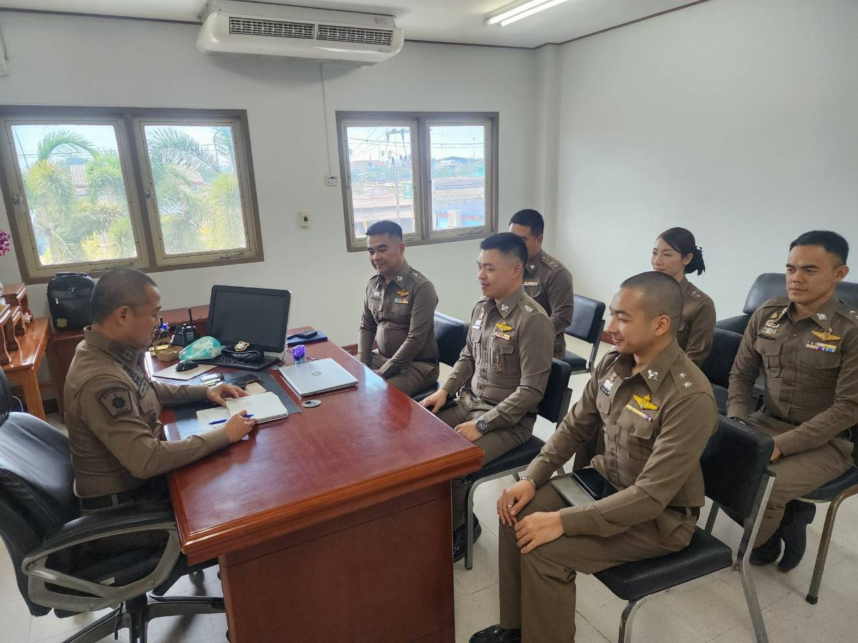

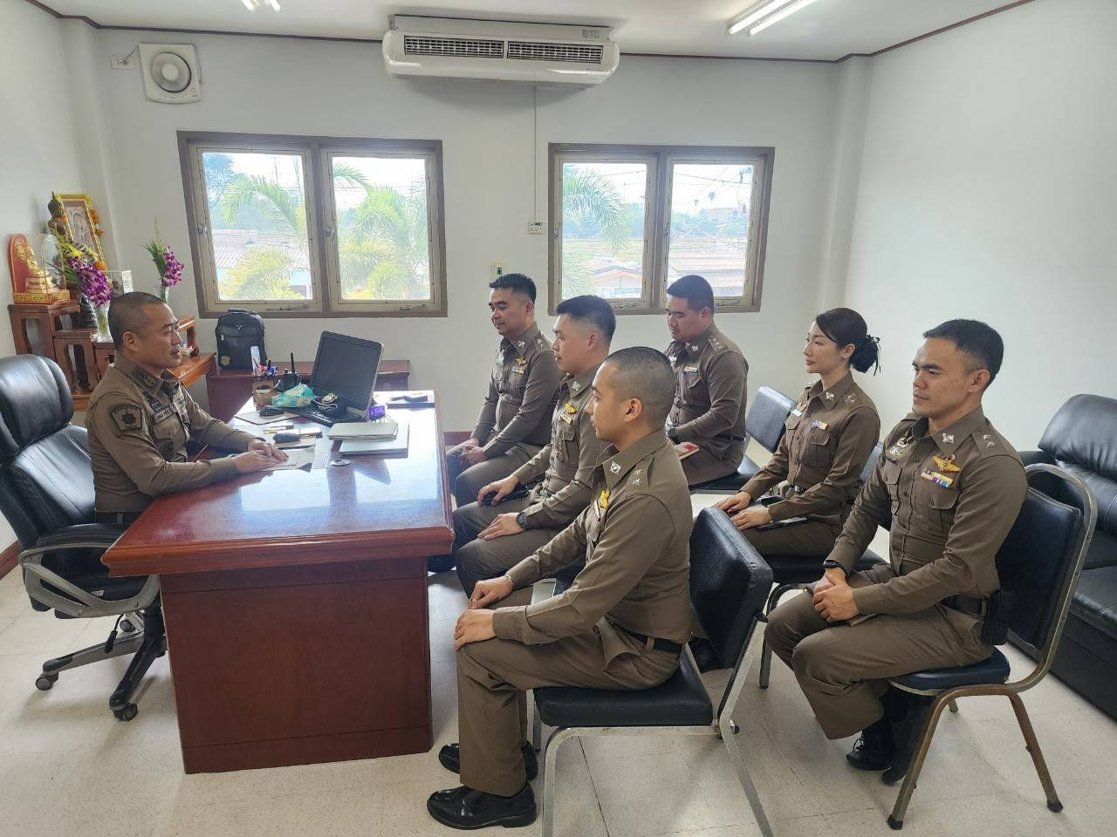

วันที่ 17 มีนาคม 2568 เวลา 09.00 น. พ.ต.อ.เมษนนท์ นาขวัญ ผกก.สภ.สวนพริกไทย พร้อม พ.ต.ท.ชนิด เสือดาว รอง ผกก.(สอบสวน)สภ.สวนพริกไทย อบรม กําชับการปฏิบัติงานของเจ้าหน้าที่งานสอบสวนให้ปฏิบัติ ตามกฎหมายอย่างเคร่งครัด ไม่ให้เรียกรับทรัพย์สินหรือ ประโยชน์อื่นใดเพื่อช่วยเหลือ ผู้กระทําผิด และ กําชับเรื่องยื่นคําร้องขอปล่อยตัว ชั่วคราวต่อ พนักงาน สอบสวน กําชับนําเงินประกันตัวผู้ต้องหา ส่ง เจ้าหน้าที่การเงินตามวันที่ ทําการ ปล่อยตัวชั่วคราว
ภาพประกอบ ผลการดําเนินงาน
มีการออกคำสั่ง ควบคุม เสริมสร้างความประพฤติและระเบียบวินัยฯ
เพื่อติดตามและควบคุมการทุจริตในสถานี
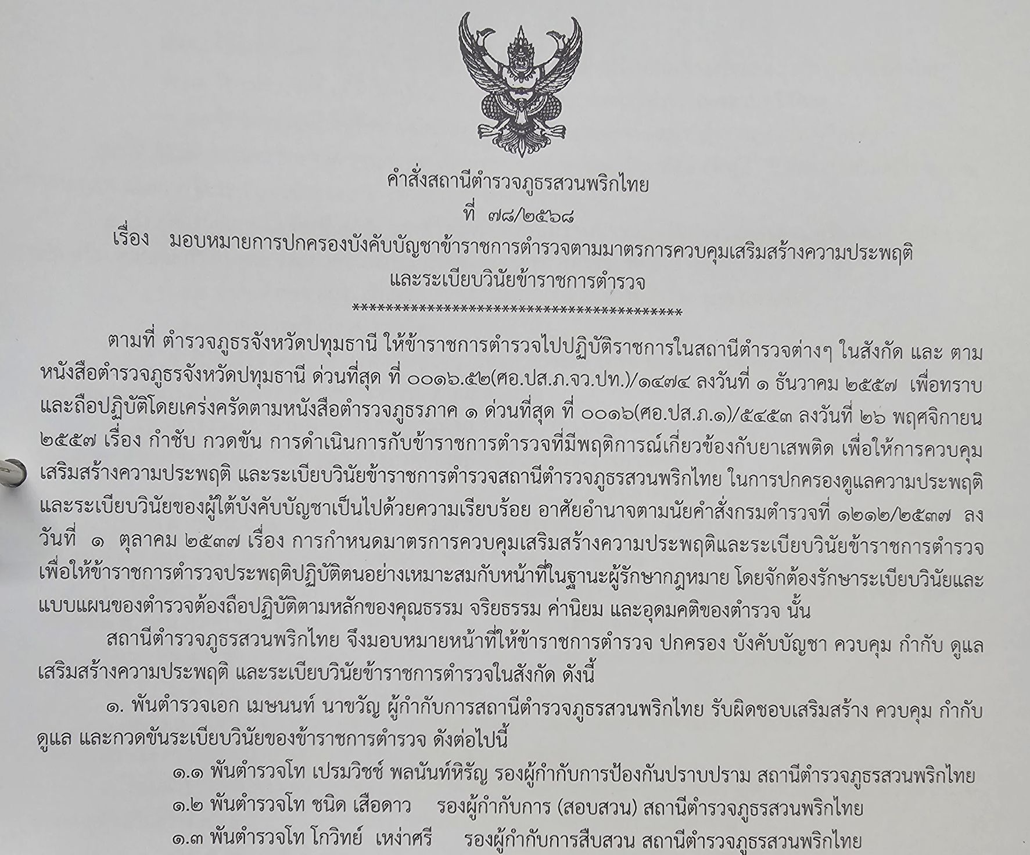

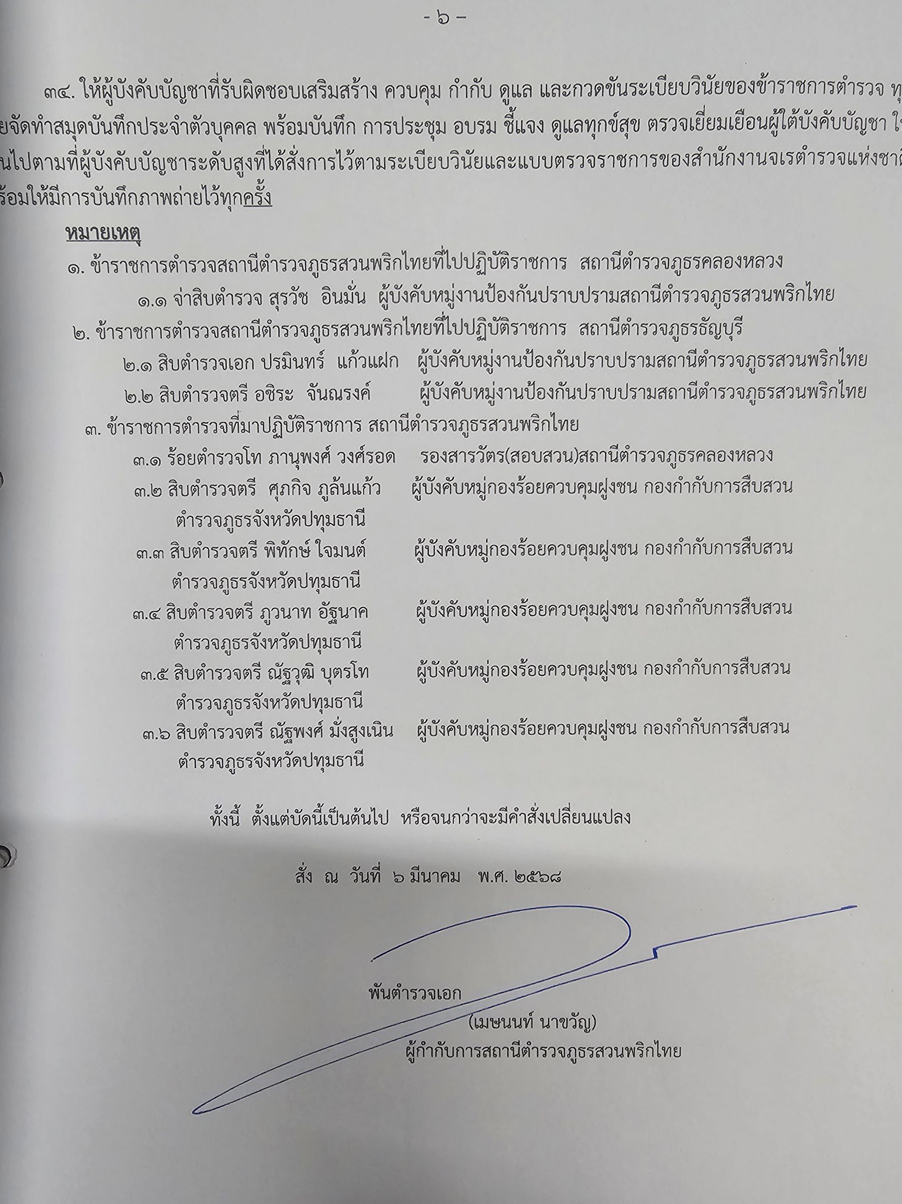
ภาพประกอบ ผลการดําเนินงาน
จัดทำสมุด ควบคุม เสริมสร้างความประพฤติและระเบียบวินัยฯ
ตามคำสั่งกรมตำรวจที่ 1212/2537
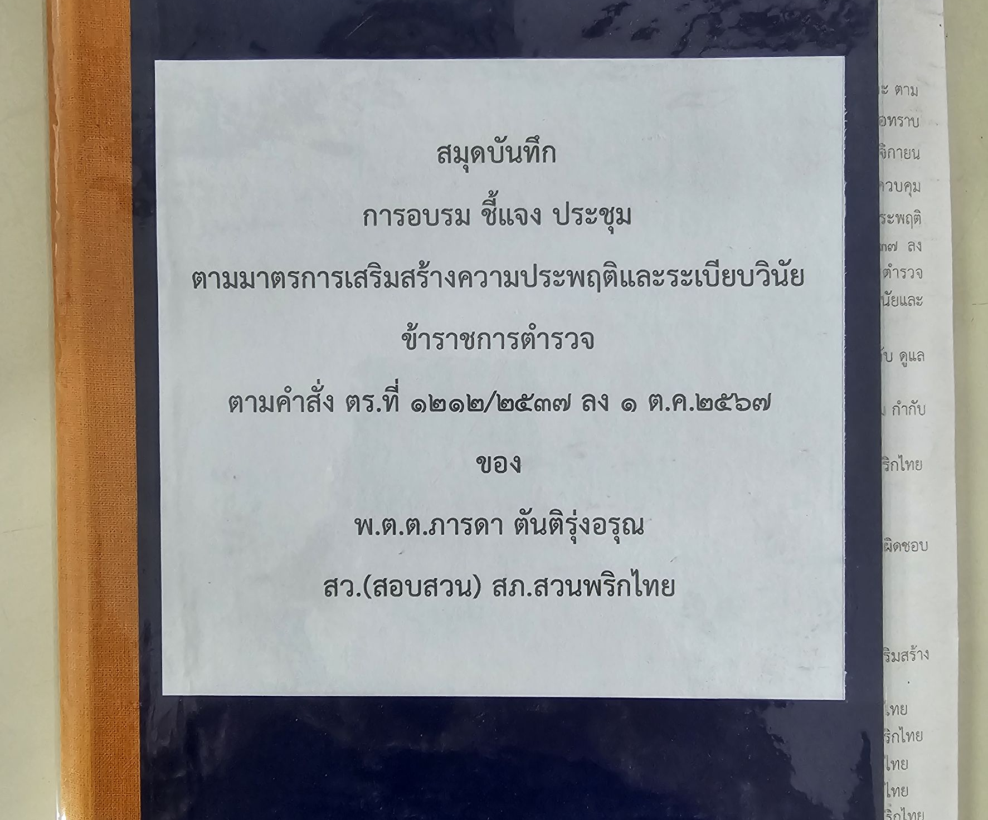

ภาพประกอบ ผลการดําเนินงาน
จัดทำป้ายลำดับอาวุโสของผู้มีอำนาจปล่อยตัวชั่วคราว
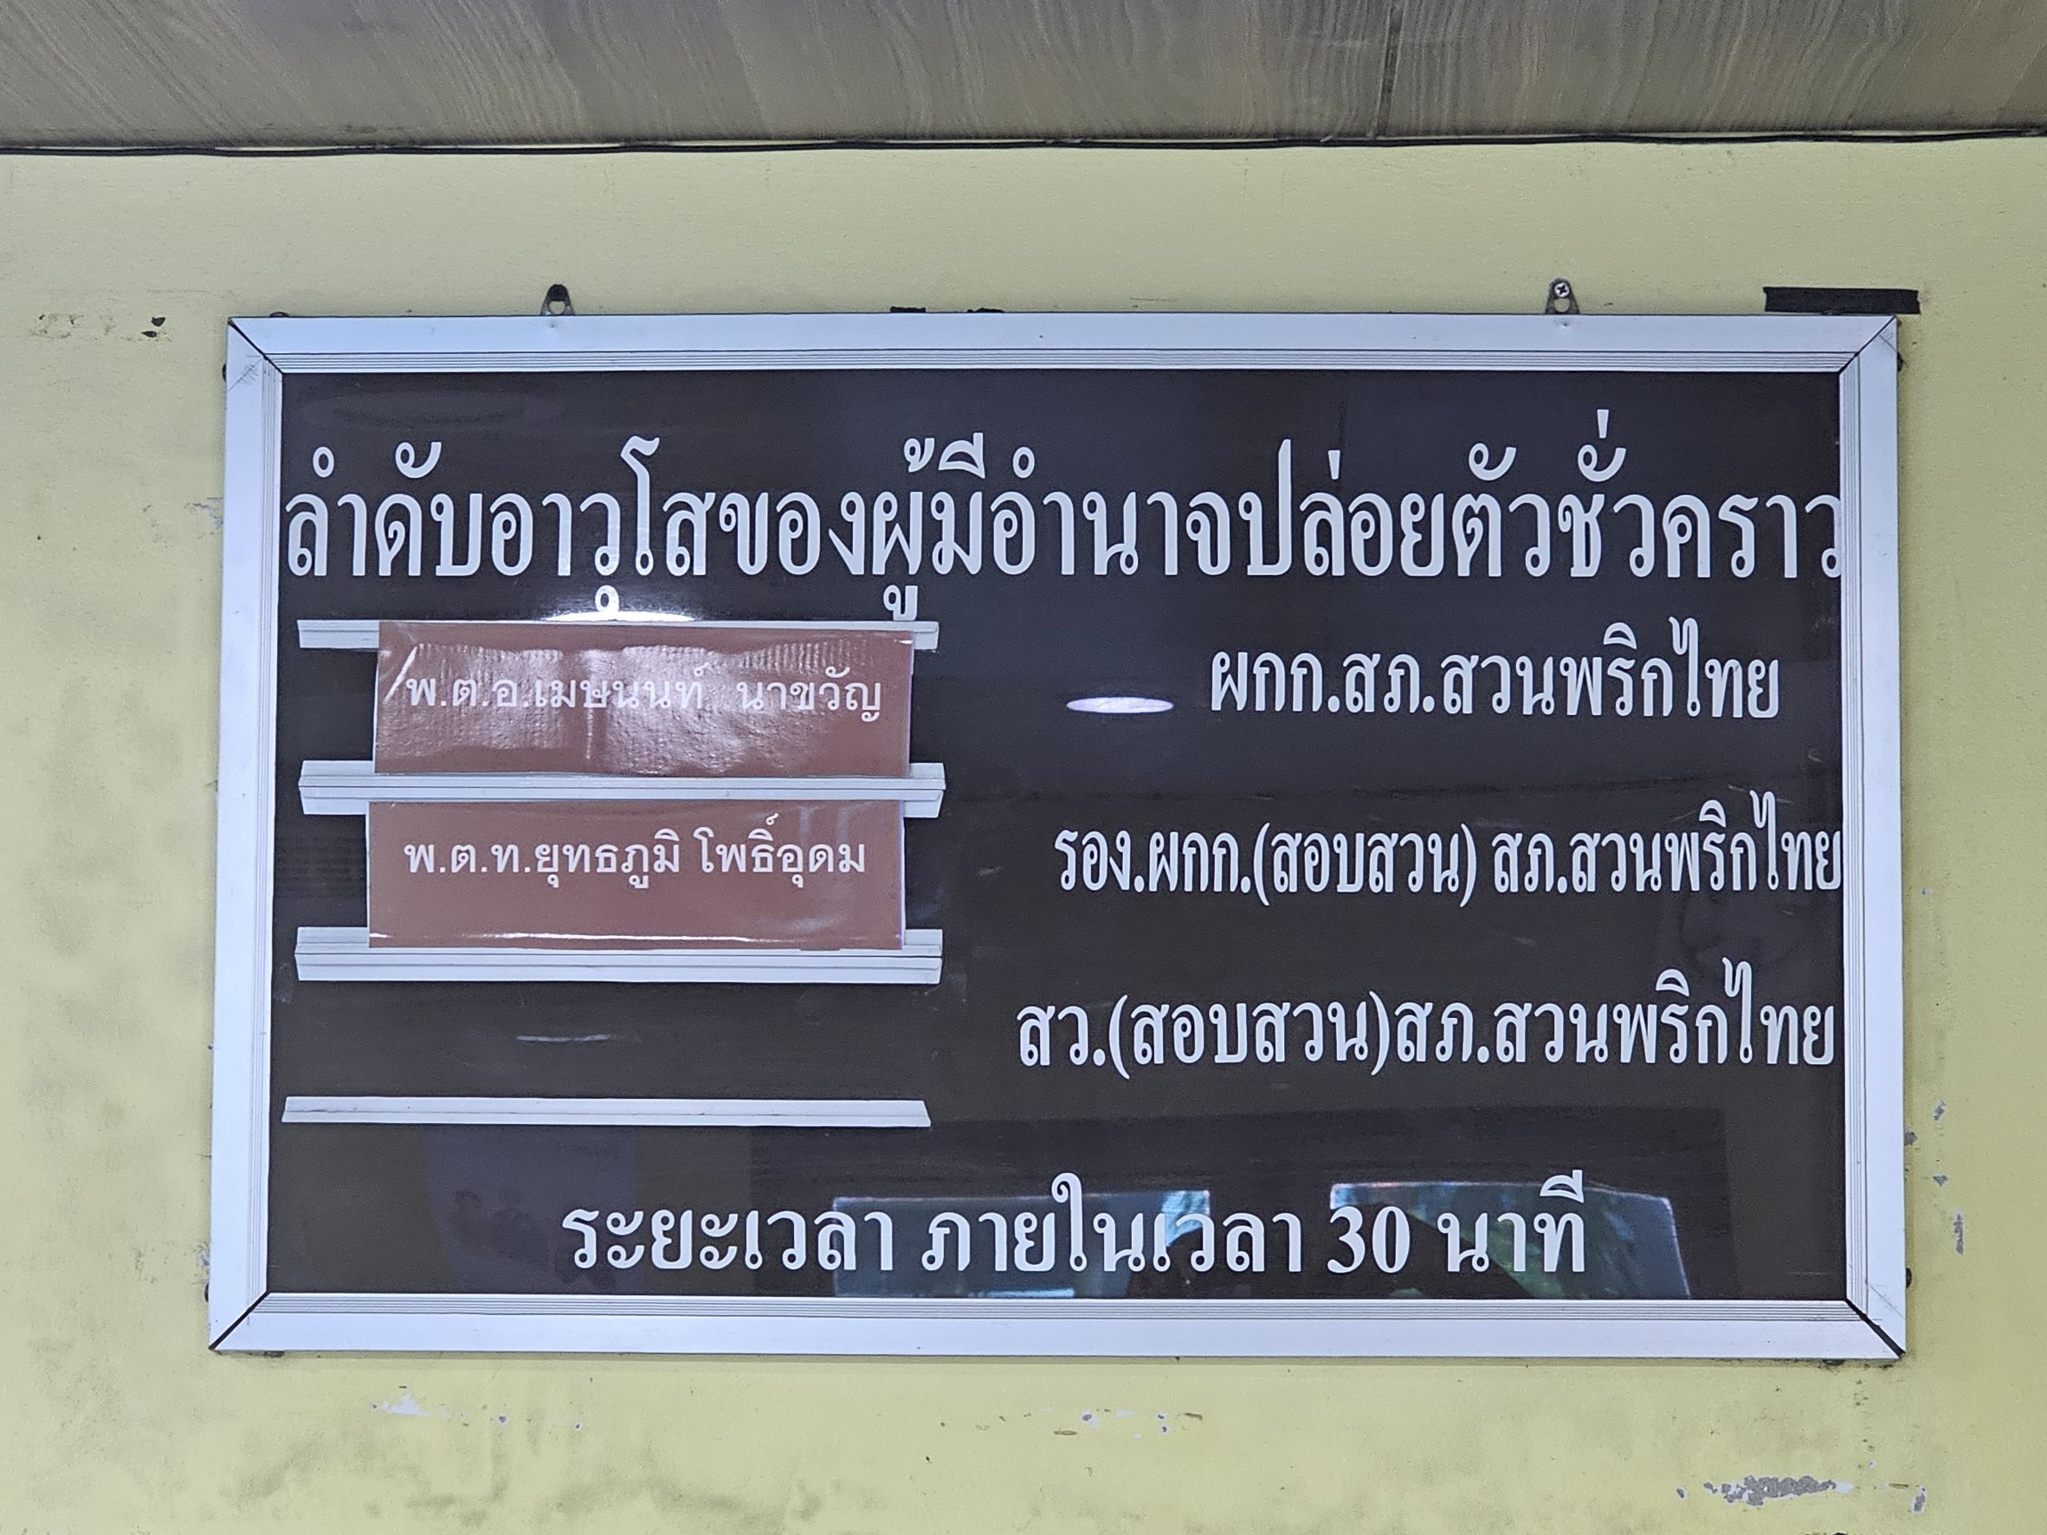

ภาพประกอบ ผลการดําเนินงาน
(จัดหาสวัสดิการเพิ่มเติมเพื่อสร้างขวัญกําลังใจในการ ปฏิบัติหน้าที่)
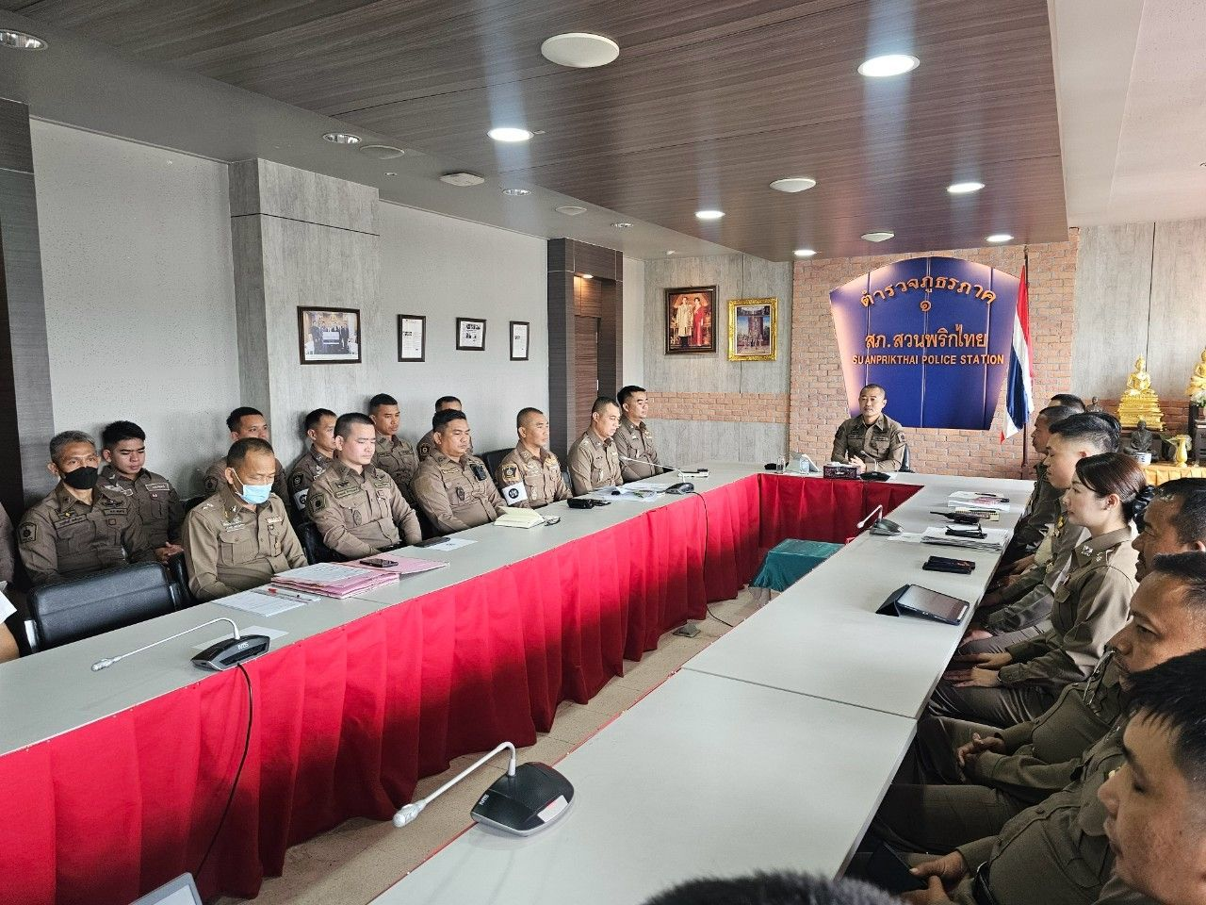
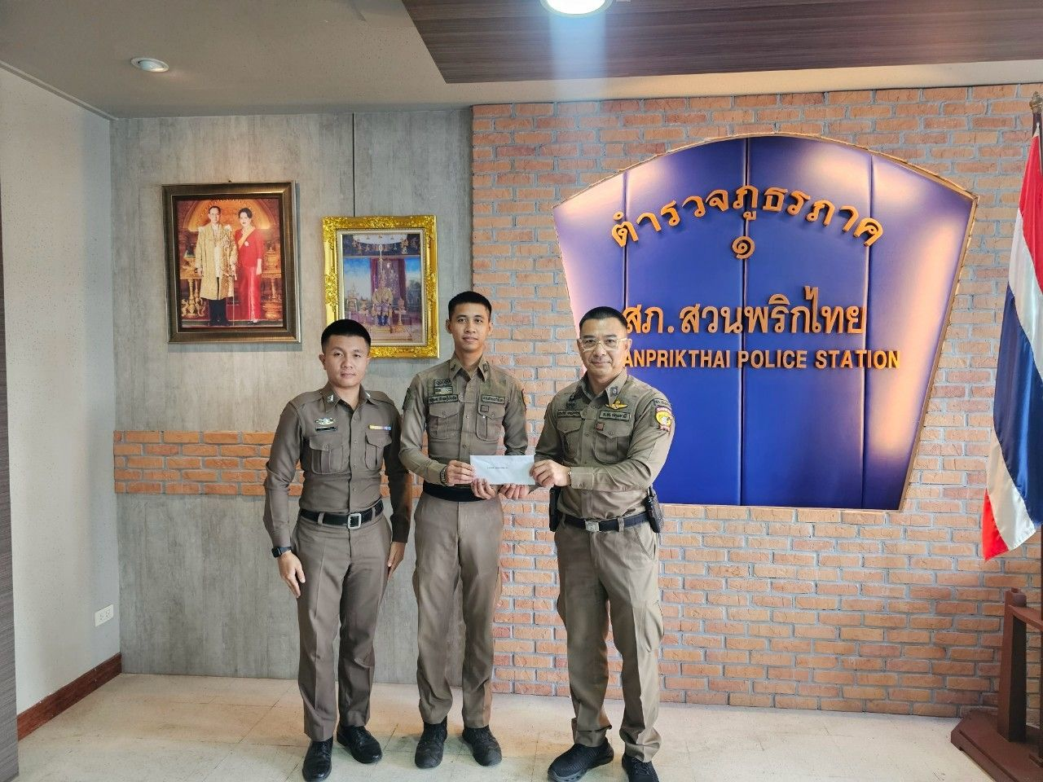

ในการประชุมใหญ่ ของสภ.สวนพริกไทยในทุกเดือน จะมีการคัดเลือกเจ้าหน้าที่ตำรวจ(ทุกสายงาน) ที่ปฏิบัติงานดีเด่น และมอบรางวัลเพื่อเป็นขวัญและกำลังใจให้ผู้ปฎิบัติงาน และ อบรม กําชับการปฏิบัติงานของเจ้าหน้าที่งานสอบสวนและเจ้าหน้าที่ทุกสายงานให้ปฏิบัติตามกฎหมายอย่างเคร่งครัด ไม่ให้เรียกรับทรัพย์สินหรือ ประโยชน์อื่นใดเพื่อช่วยเหลือผู้กระทําผิด และประพฤติตนเป็นข้าราชการตำรวจที่ดี ทำงานรับใช้ประชาชนอย่างเต็มที่

